BULLETIN MISSIONNAIRE

SABBAT 5 Juillet 2025

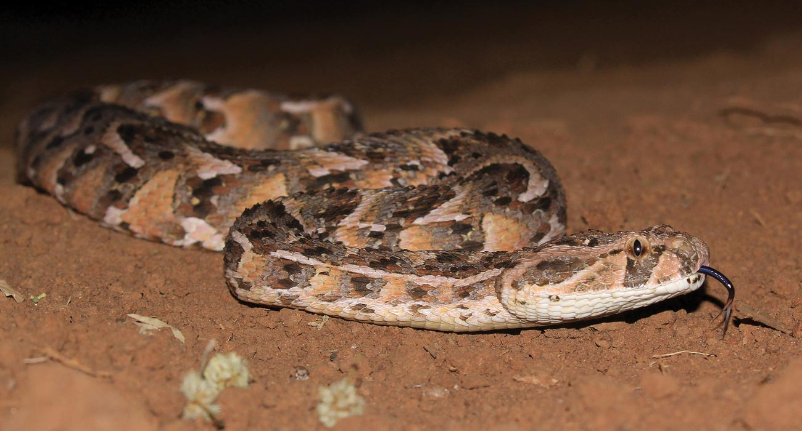

Balade à vélo effrayante

**Conseils pour l'histoire**

* Montrer la Zambie sur la carte.
* Téléchargez les photos de cette histoire depuis Facebook : [bit.ly/fb-mq](https://www.facebook.com/missionquarterlies) .
* Partagez les missions et les faits marquants de la Division Afrique australe-Océan Indien : [bit.ly/sid-2025](https://am.adventistmission.org/bit.ly/sid-2025)
* Sachez que cette histoire de mission illustre les objectifs suivants du plan stratégique « J'irai » de l'Église adventiste du septième jour : Objectif de croissance spirituelle n° 5, « Former des disciples et des familles dans une vie remplie de l'Esprit », et Objectif de croissance spirituelle n° 7, « Aider les jeunes et les jeunes adultes à placer Dieu en premier et à incarner une vision biblique du monde. » Pour plus d'informations, consultez le site Web : [IWillGo.org](https://iwillgo.org/) .

Aux enseignants de l’École du sabbat : cette histoire est pour le sabbat 5 juillet.

Par Andrew McChesney

La maman de Tich l’avait envoyé faire une course très importante. Elle avait besoin qu'il aille au magasin. Elle voulait aussi qu'il passe chez sa tante.

Le magasin et la maison de sa tante n'étaient pas juste au bout de la rue.

Tich vivait au cœur de la brousse du nord de la Zambie. Pour faire ses courses, il devait aller en ville à vélo. Le trajet était long. Il lui faudrait une heure pour y aller et une heure de plus pour revenir.

Il était tard dans l'après-midi quand maman a demandé à Tich de partir. Tich voulait rentrer avant la nuit, quand les lions, les éléphants et les serpents sortiraient de la brousse.

Il enfourcha son vélo et pria : « Seigneur, je vais en ville. Puisses-tu me guider, me protéger et me garder à l'abri des animaux dangereux. Tu m'as déjà protégé. Je sais que tu peux le faire à nouveau. Amen. »

Puis il prit le vélo pour aller en ville. Tout en pédalant, il chanta ses cantiques préférés. Il aimait particulièrement le cantique « He Leadeth Me », qu'il chanta avec enthousiasme.

Lorsqu'il arriva en ville, il alla directement au magasin et acheta du sucre, du sel, de l'huile de cuisson et de la lessive.

Puis il est allé chez sa tante pour récupérer un sac de vêtements pour maman.

La course prit plus de temps que prévu. Le soleil se couchait alors qu'il rentrait chez lui. De longues ombres s'étendaient sur le sol. La nuit commençait à tomber.

Tich se sentait mal à l'aise. Il ne verrait pas grand-chose dans l'obscurité. Il n'y avait aucune lumière le long de la route. Il avait une petite lampe de poche, mais elle n'était pas assez puissante pour éclairer toute la route.

Tich pédalait plus vite. Il voulait rentrer avant qu'il ne fasse vraiment nuit.

Puis il vit un raccourci. C'était un chemin de terre qui traversait les buissons épais. Il pouvait l'emprunter et rentrer plus vite chez lui.

Il quitta la route et s'engagea sur le chemin de terre.

Le soleil continuait de se coucher et le ciel devenait de plus en plus sombre. Tich pédalait de plus en plus vite.

Puis quelque chose d'étrange se produisit. Tich avait beau pédaler fort, le vélo n'allait pas plus vite. Il tourna les pieds aussi vite qu'il le pouvait, mais le vélo ne fit que ralentir. Il pédala furieusement, et le vélo s'arrêta net !

Tich était stupéfait et confus. Il sortit sa lampe de poche pour voir ce qui n'allait pas avec le vélo. La chaîne était en place. Tout semblait en ordre. Il était encore plus confus.

Puis il braqua sa lampe torche vers le chemin de terre devant lui. Soudain, il sursauta. Son corps se mit à trembler. Devant lui, dans la pénombre, il aperçut un gros serpent. Il était sombre, mesurait environ quatre mètres de long, étendu en travers du chemin de terre. S'il avait continué à rouler à vélo, il l'aurait percuté.

Tich avait prié avant de quitter la maison, et maintenant il priait à nouveau.

« Mon Dieu, merci infiniment de m'avoir sauvé la vie », dit-il. « Maintenant, je prie pour que ce serpent s'en aille afin que je puisse rentrer chez moi. Amen. »

Lorsqu'il ouvrit les yeux, le serpent se mit à bouger. Puis il disparut dans l'obscurité. Tich remonta sur le vélo. Les pédales fonctionnaient parfaitement. Il rentra rapidement chez lui.

Là, il raconta avec enthousiasme à maman ce qui s'était passé.

« Je ne comprenais pas pourquoi le vélo n'avançait pas », dit-il. « Mais maintenant, je comprends.

Dieu a tenu le vélo pour me sauver de ce serpent dangereux. Dans la brousse épaisse, sans habitation, personne n'aurait pu m'aider. Mais Dieu m'a sauvé la vie. »

Maman était si heureuse que Dieu ait protégé son fils, et elle le remercia pour son amour. Mais à partir de ce jour, elle cessa d'envoyer Tich en ville l'après-midi. Maintenant, elle ne l'envoie que le matin pour qu'il ait le temps de rentrer avant la nuit.

Votre offrande du treizième sabbat de ce trimestre permettra aux enfants de découvrir le Dieu qui protège les humains des serpents et autres animaux dangereux. De nombreux enfants de Zambie, où vit Tich, et d'autres pays de la division Afrique australe-Océan Indien recevront leur propre Bible de l'aventurier grâce à votre offrande du treizième sabbat. Merci d'avoir prévu une offrande généreuse le 27 septembre.